- 判别函数产生逐步分析

设初始势函数K₀(x) = 0
第一步：加入第一个训练样本x₁，
则有
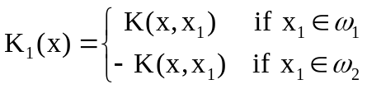
这里第一步积累势函数K₁(x)描述了加入第一个样本时的边界划分。当样本属于ω₁时，势函数为正；当样本属于ω₂时，势函数为负。
第二步：加入第二个训练样本x₂，
则有
- 若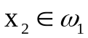且K₁(x₂)>0，或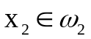且K₁(x₂)<0，则分类正确，此时K₂(x) = K₁(x)，即积累势函数不变。
- 若且K₁(x₂)<0，则
- 若且K₁(x₂)>0，则
以上（ii）、（iii）两种情况属于错分。假如x₂处于K₁(x)定义的边界的错误一侧，则当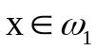时，积累位势K₂(x)要加K(x, x₂)，当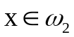时，积累位势K₂(x)要减K(x, x₂)。
第K步：设K_{k}(x)为加入训练样本x₁，x₂，…，x_{k}后的积累位势，则加入第(k+1)个样本时，K_{k+1}(x)决定如下：
- 若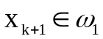且K_{k}(x_{k+1})>0，或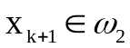且K_{k}(x_{k+1})<0，则分类正确，此时K_{k+1}(x) = K_{k}(x)，即积累位势不变。
- 若且K_{k}(x_{k+1})<0，则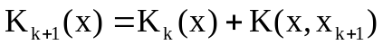
- 若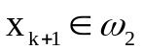且K_{k}(x_{k+1})>0，则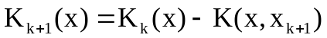
因此，积累位势的迭代运算可写成：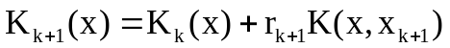，r_{k+1}为校正系数：
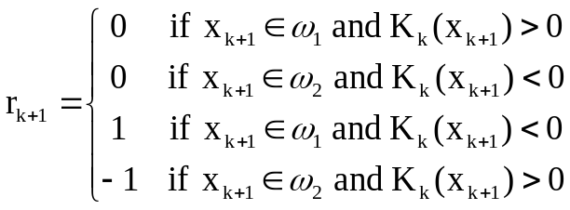
若从给定的训练样本集{x₁, x₂, …, x_{k}, …}中去除不使积累位势发生变化的样本，即使K_{j}(x_{j+1})>0且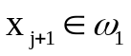，或K_{j}(x_{j+1})<0且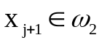的那些样本，则可得一简化的样本序列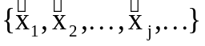，它们完全是校正错误的样本。此时，上述迭代公式可归纳为：
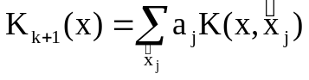
其中
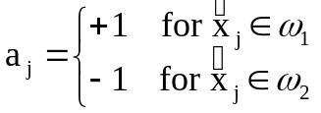
也就是说，由k+1个训练样本产生的积累位势，等于ω₁类和ω₂类两者中的校正错误样本的总位势之差。

